Sáng nay ngày 04 tháng 10 năm 2021 tại phòng Hiệu trưởng trường TH&THCS Vĩnh Bình Nam đã tiếp đoàn hỗ trợ đoàn viên công đoàn giáo viên gặp khó khăn thời gian dịch covid 19. Tham gia có đồng chí Trần Văn Hoàng- UV BTV LĐLĐ huyện Vĩnh Thuận, phía trường gồm có đ/c Nguyễn Trường An-BTCB- Hiệu trưởng, đ/c Trương Thanh Điệp- CTCĐ trường, ĐCCĐ khó khăn có cô Trần Thị Cẩm và thầy Trần Văn Hào. Sau đây là một số hình ảnh buổi trao quà hỗ trợ:

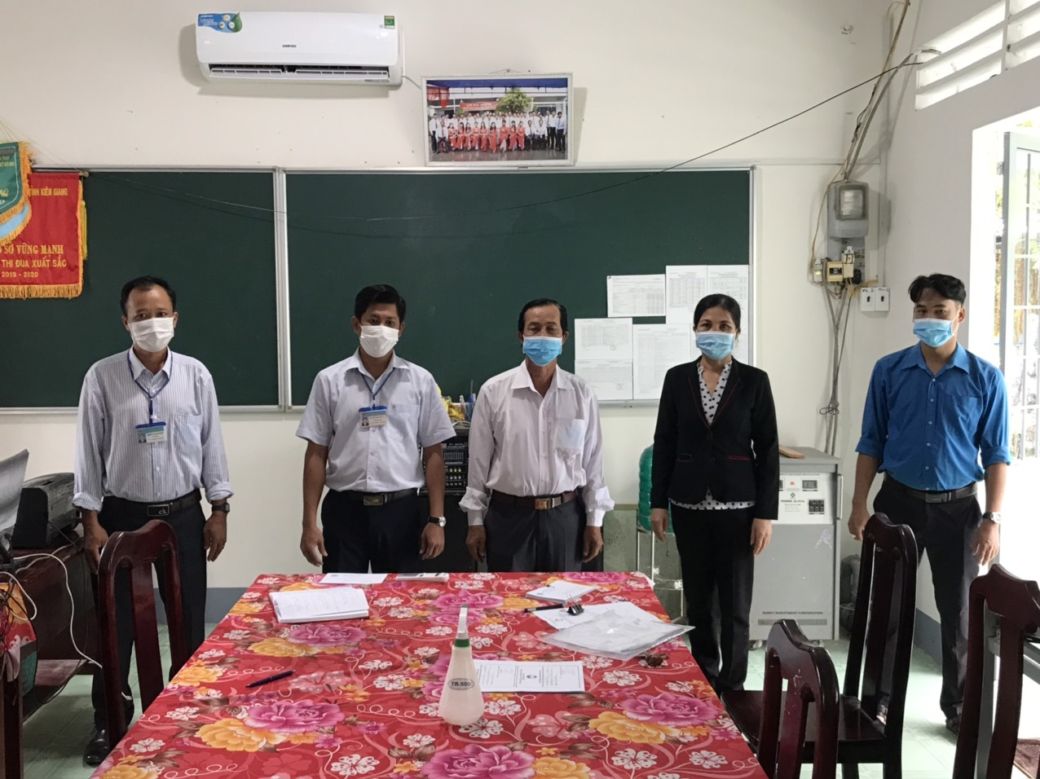

Thành phần tham gia buổi nhận và trao quà

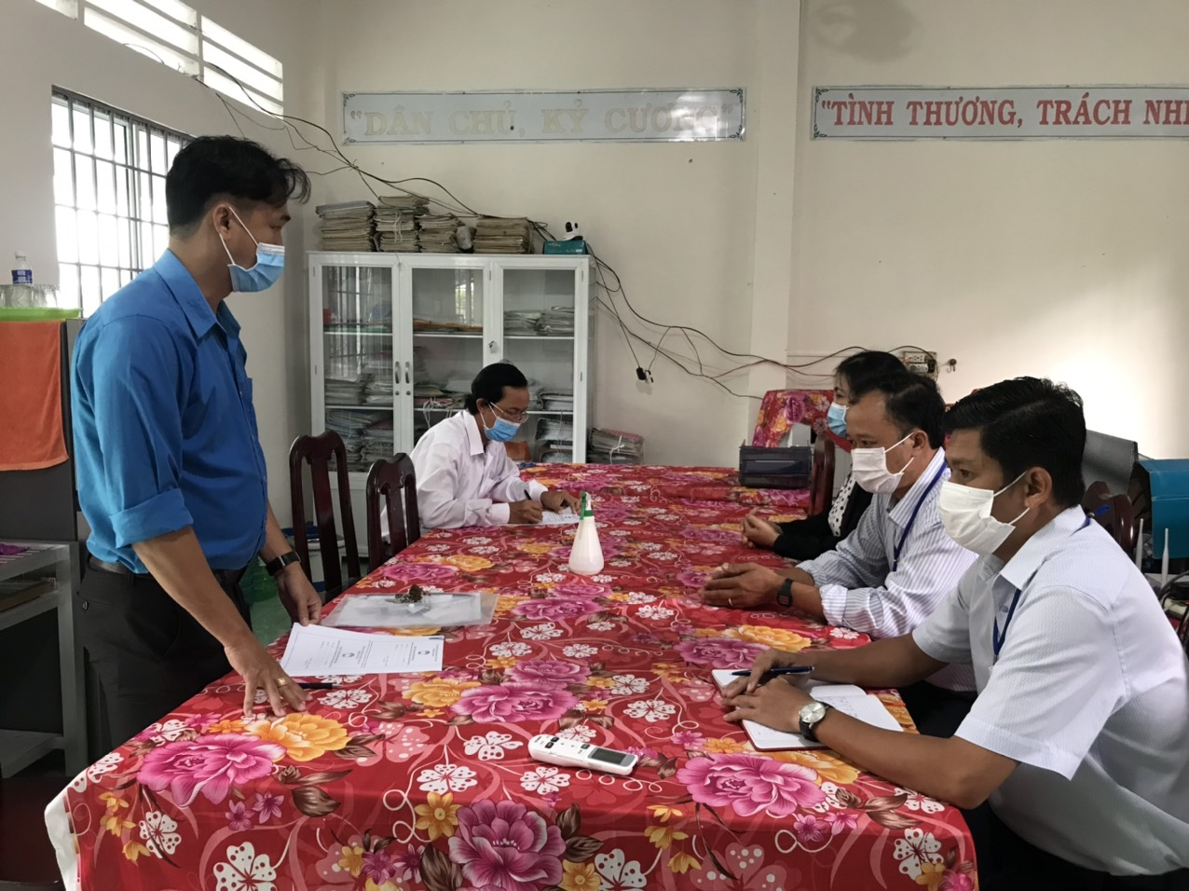

Đ/c Hoàng phát biểu trong buổi trao quà

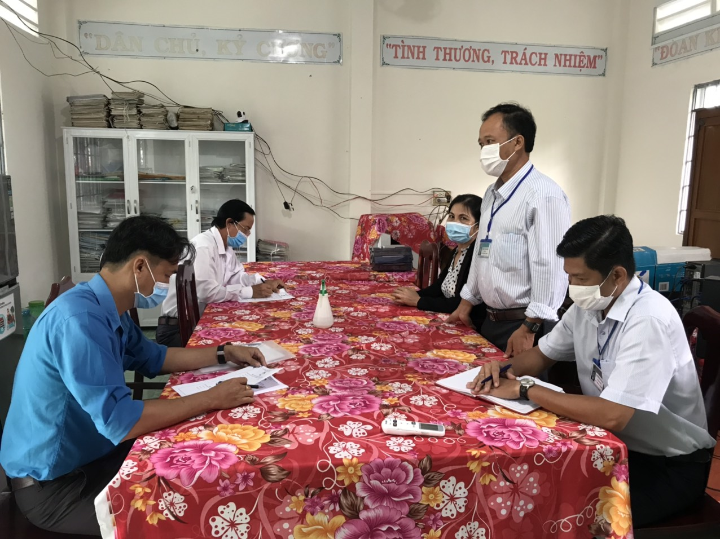

Đ/c Điệp công đoàn trường đáp từ

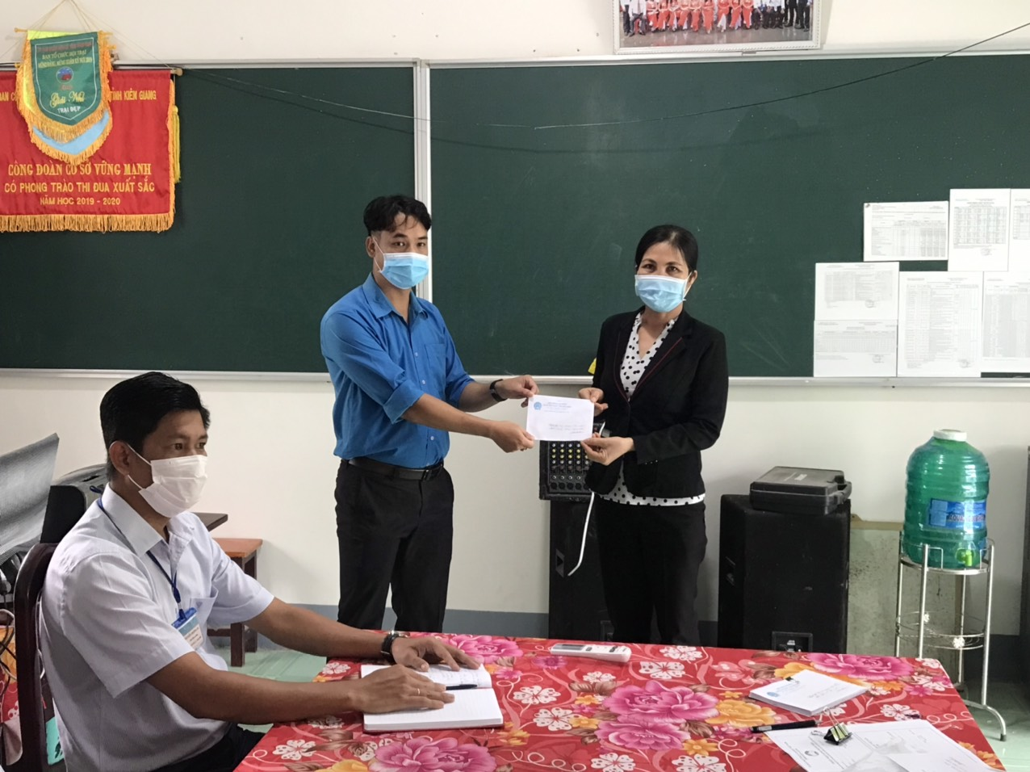

Đ/c Hoàng trao quà cho cô Trần Thị Cẩm

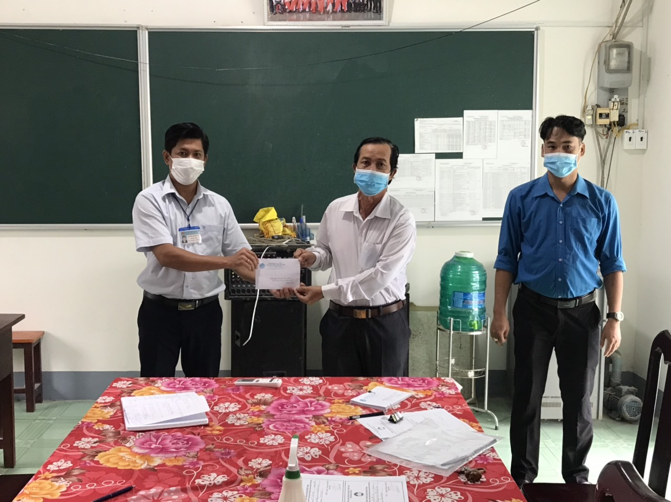

Đại điện BTCB, Ht đ/c An và đ/c Hoàng LĐLĐ huyện trao quà cho thầy Võ Văn Hào

QTV -NCĐ